Отчет по вожатской практике
на базе МБУ ОДПМК «Йэшлек» г.Уфа в подростковом клубе «Прометей» (июнь 2017 г.)
Рысбаева Алина Маратовна проходила практику на базе МБУ ОДПМК «Йэшлек» г.Уфа в подростковом клубе «Прометей» с 1 июня по 21 июня 2017 года.
Руководитель клуба: Гиззатуллина Зимфера Нуритдиновна, старший вожатый: Рахматуллина Айсылу Ильшатовна.
Возраст детей: 8-14 лет, количество детей – 20 (10 – девочек, 10 – мальчиков).
Категория детей: многодетные, малообеспеченные.
Я впервые работала вожатым, и мне очень понравилось. Я узнала, что вожатый - это прежде всего мама, папа, брат, сестра, т.е. самые близкие люди ребенка, кому он может полностью довериться, полюбить и всегда обращаться за помощью. Ну а потом уже, и артист, и спортсмен, и историк, и психолог и немного ребенок, фантазер, воспитатель, учитель. Я получила очень большой, незабываемый жизненный опыт. Вожатская практика дала мне еще раз убедиться, что я правильно выбрала свою будущую профессию. Я очень люблю детей. В первый день я очень волновалась, но мне с легкостью удалось найти общий язык с детьми. О моей вожатской практики 2017г. можно и хочется говорить бесконечно, потому что каждый день я приходила домой с кучей эмоций. У меня были самые лучшие, активные, веселые дети, которых я очень полюбила. Я благодарна своему вузу за такую возможность, а также руководителю подросткового клуба "Прометей" Гиззатуллиной Зимфере Нуритдиновне. Каждое утро мы делали зарядку. Я провела с детьми очень много интересных новых игр (на знакомство, сплочение), спортивные, ролевые, а также беседы, викторины, вокал, танцы, тренинги. За эти 21 день мы несколько раз посетили бассейн "Буревестник", участвовали в флешмобе посвященный Международному дню защиты детей в парке Ленина, посетили скалодром, веревочный парк "Гамми", музей Аксакова, музей М.В. Нестерова, этнографический музей, парк С.Юлаева- висящий мост, парк И. Якутова ( боулинг «Веселый Роджер» ), боулинг «Иремель», колесо обозрения, ипподром Акбузат, кинотеатр Родина. Мне было тяжело прощаться с детьми, было больно видеть слезы и слова уезжающих домой детей о том, как они меня полюбили. Дети попросили, чтобы и на следующий год еще раз приехала к ним. И я надеюсь, что у меня будет возможность еще раз побыть вожатым этого клуба, но в одном я уверена точно, что вожатым я буду еще много-много раз.
В ходе практики овладела технологиями организации и проведения воспитательных мероприятий; навыками работы по организации и осуществлению индивидуальных и групповых проектов детей; способами применения диагностических методик, направленных на изучение личности и коллектива; навыками рефлексии и др. Руководитель практики Нуриханова Н.К. активно осуществляла консультативную и методическую помощь, посещала воспитательные мероприятия.

На скалодроме 5 июня 2017 год.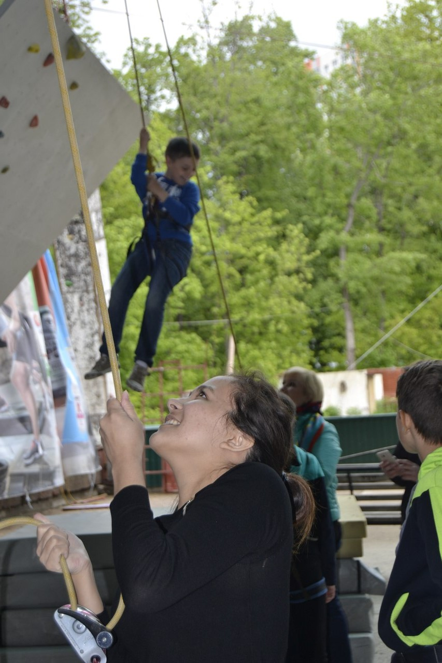

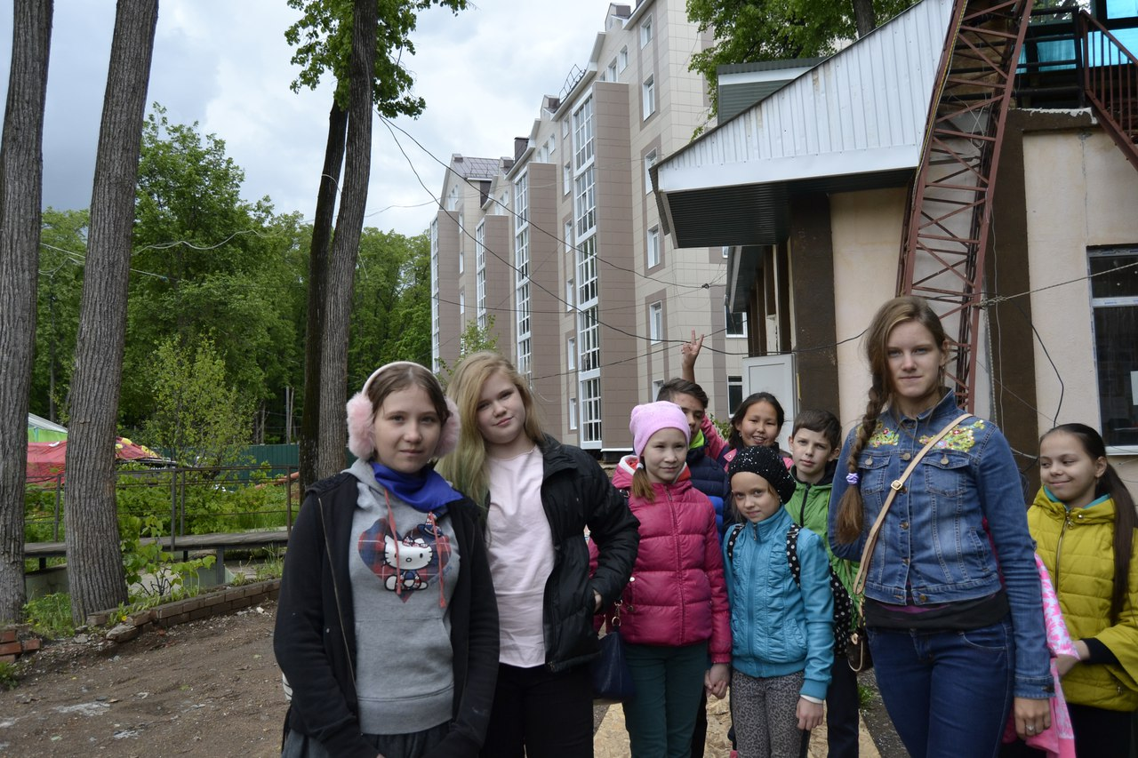

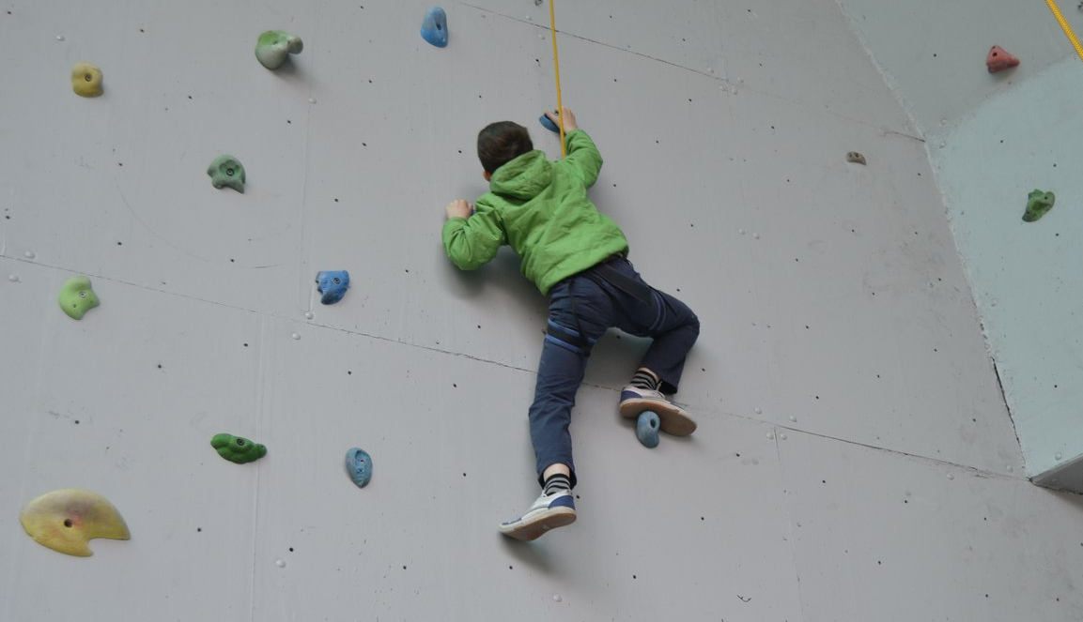

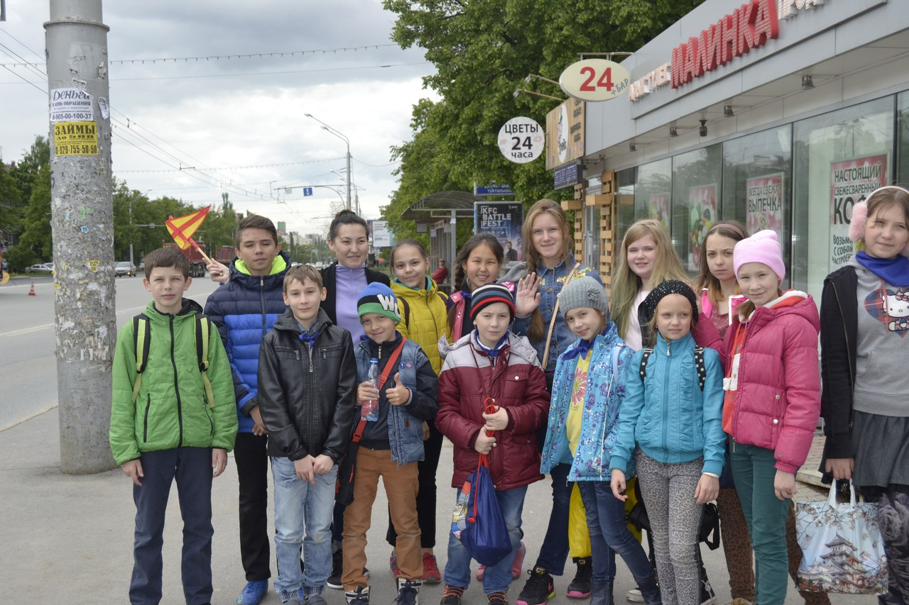
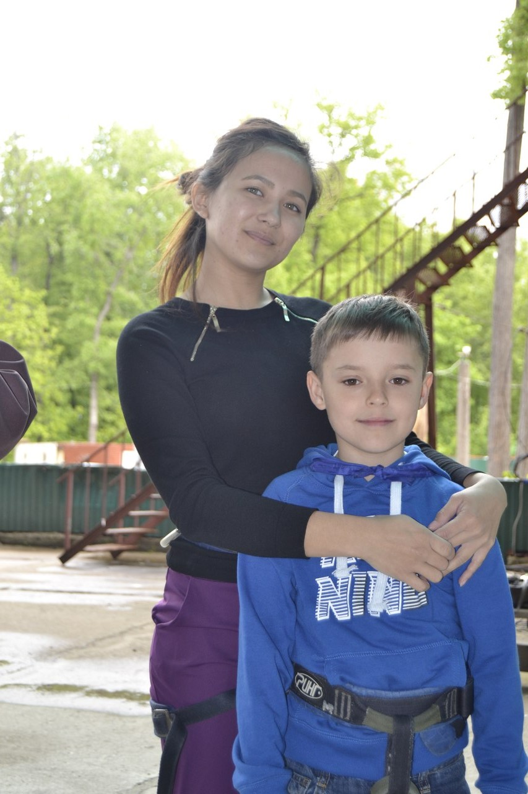
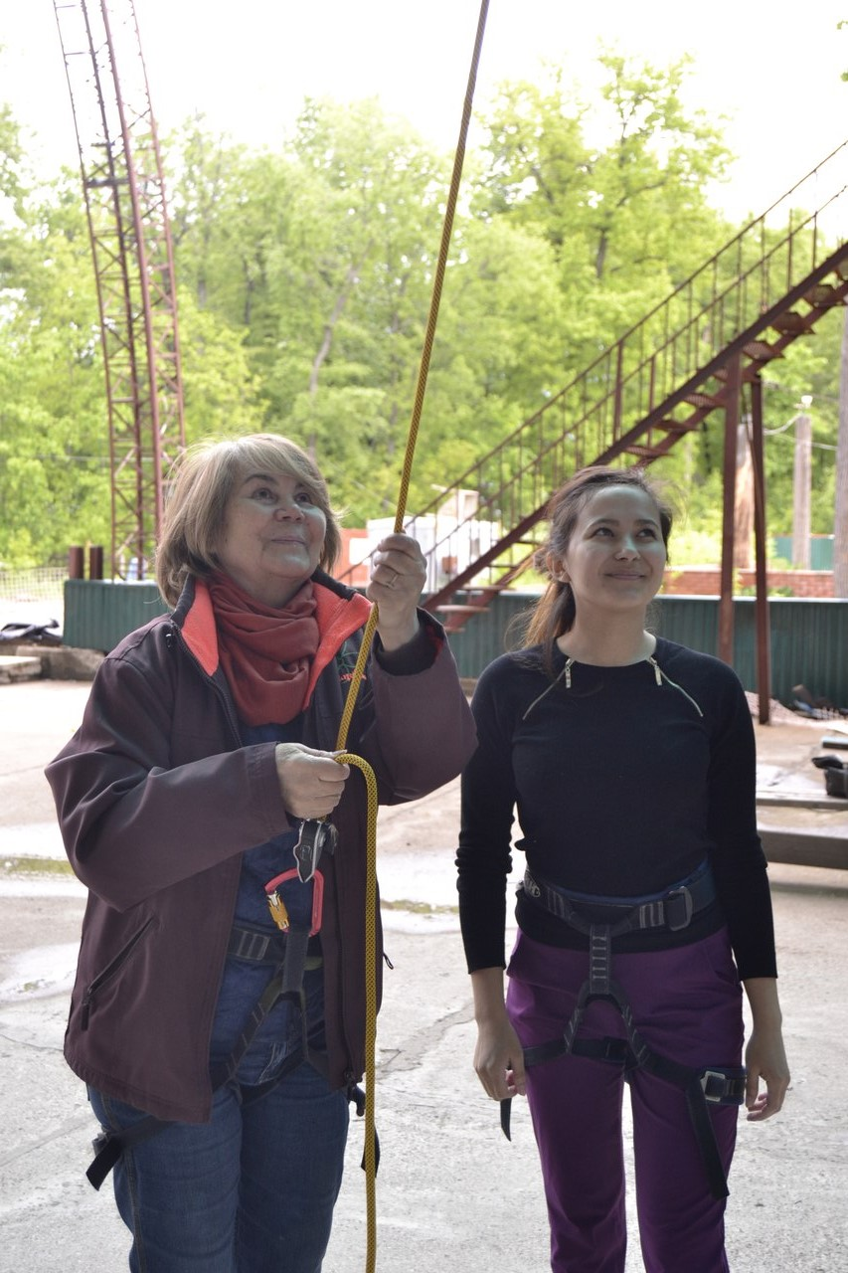
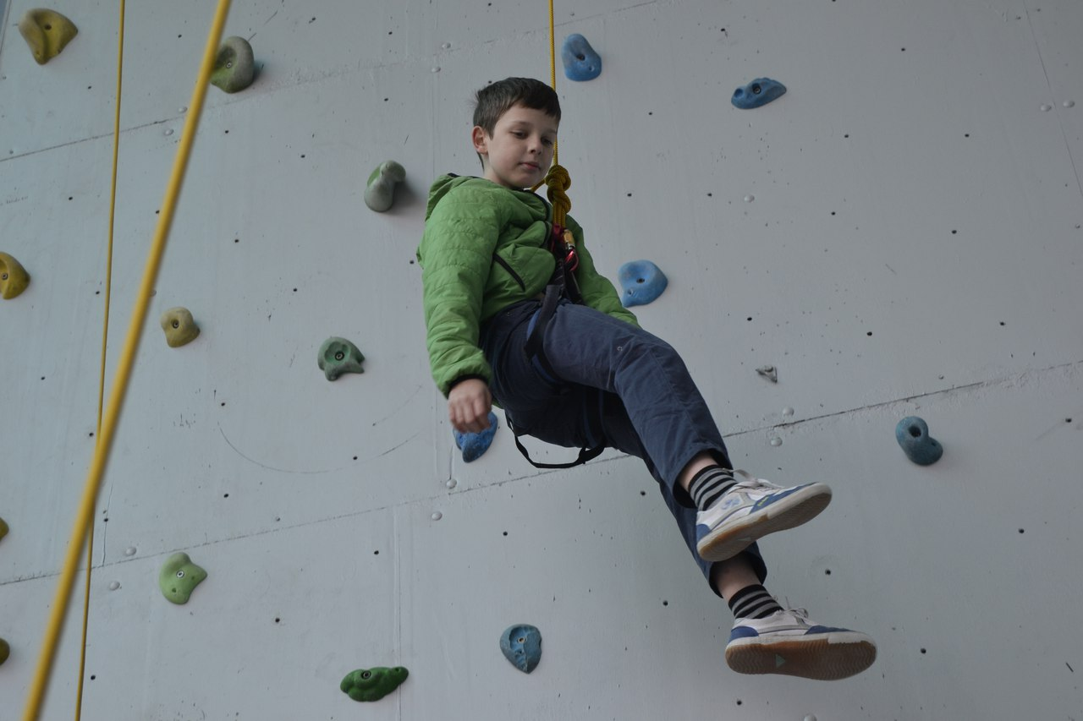

На веревочном парке «Гамми» 6 июня 2017 года

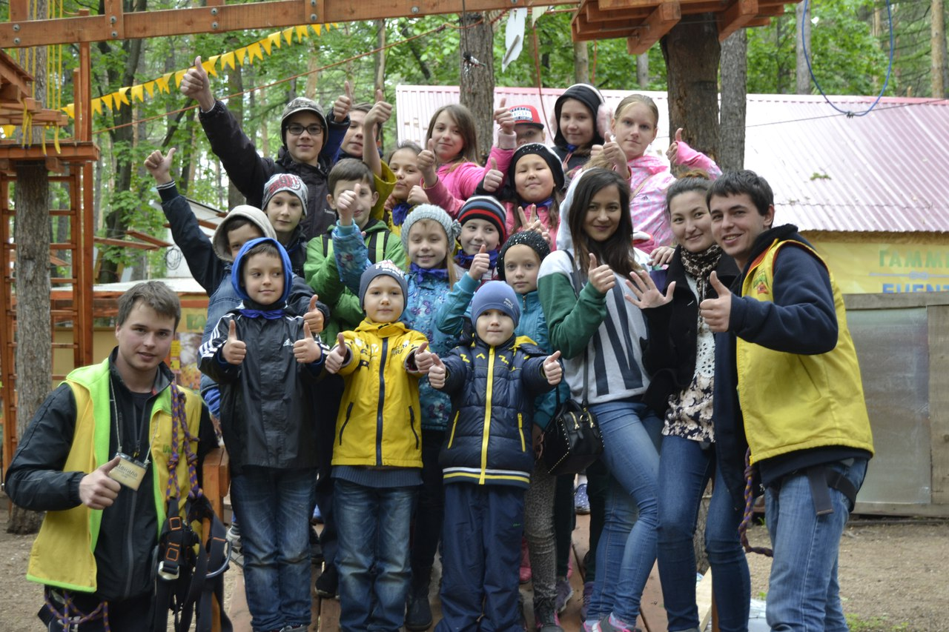
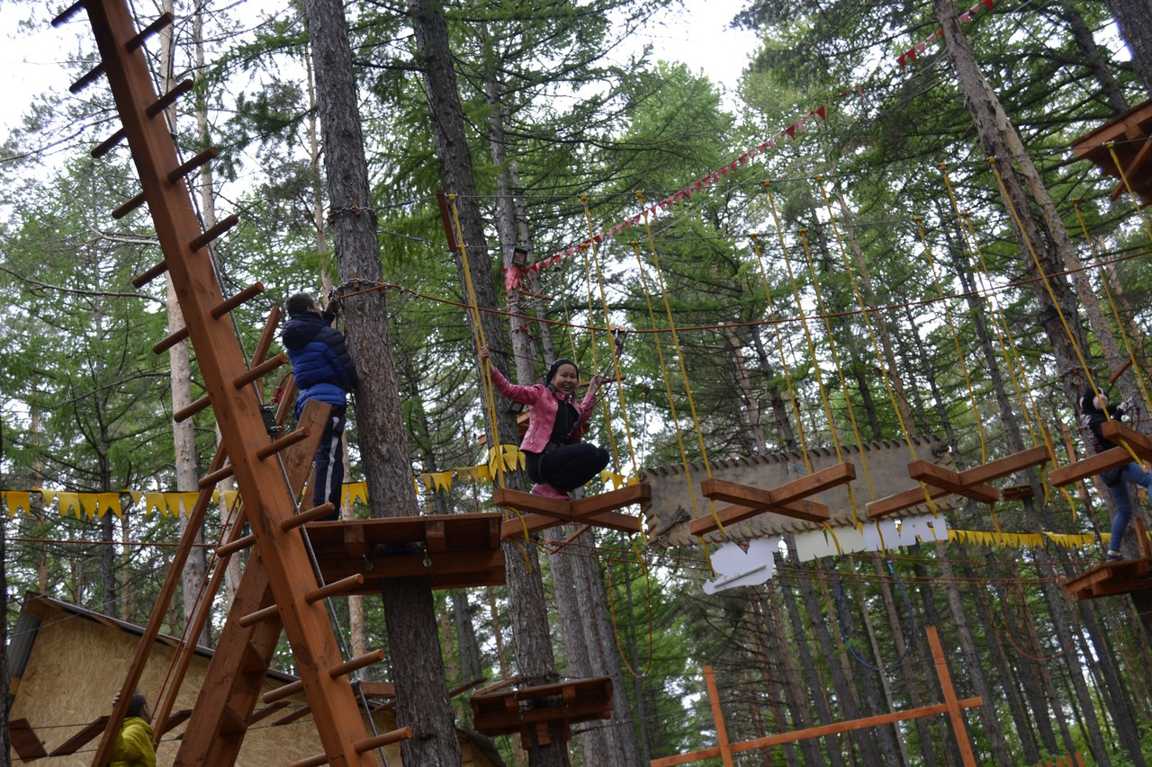

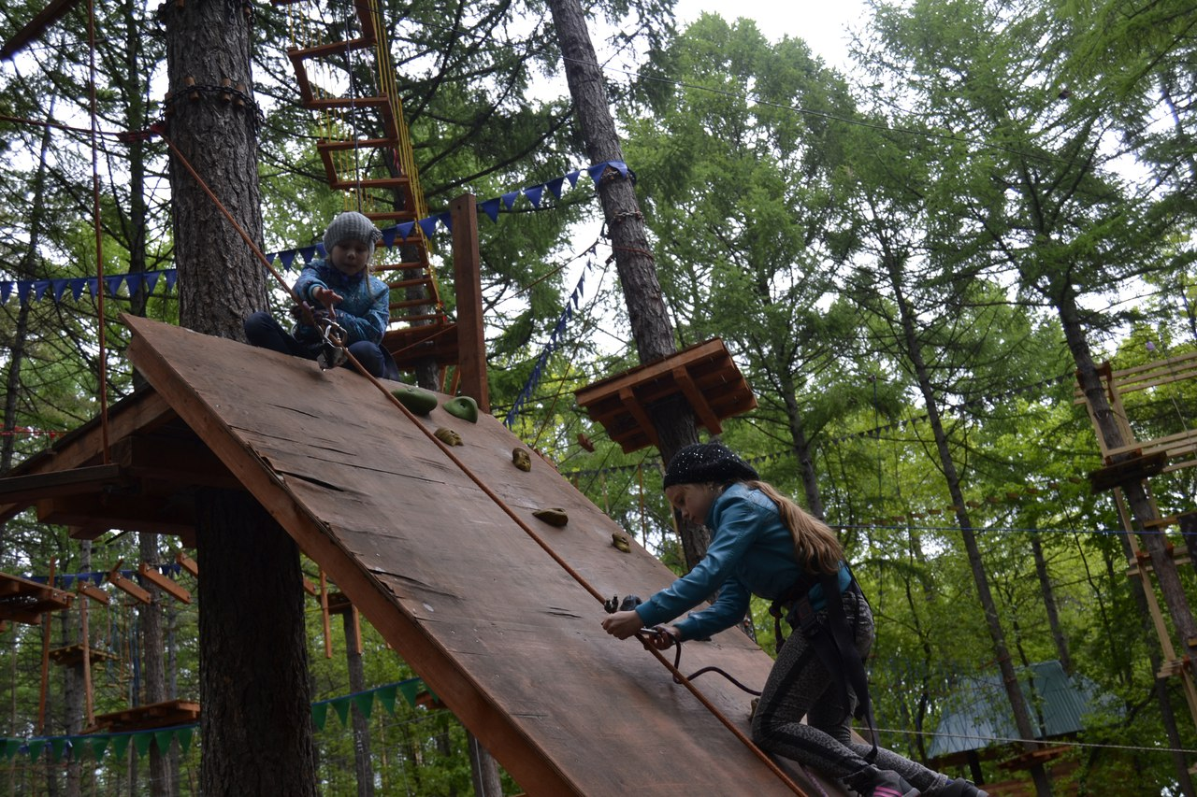
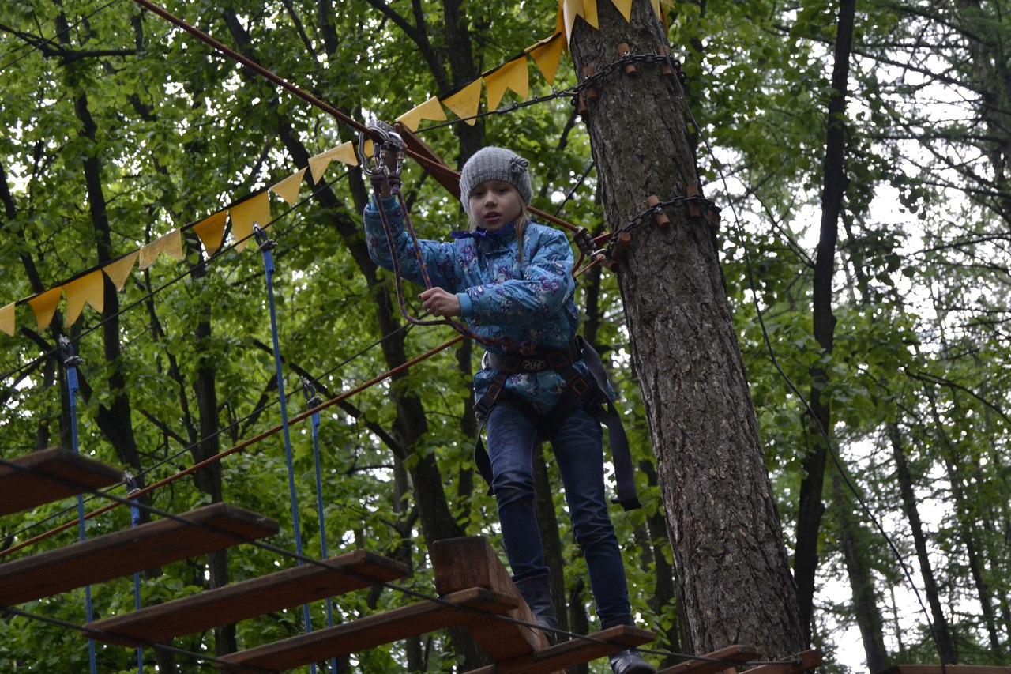

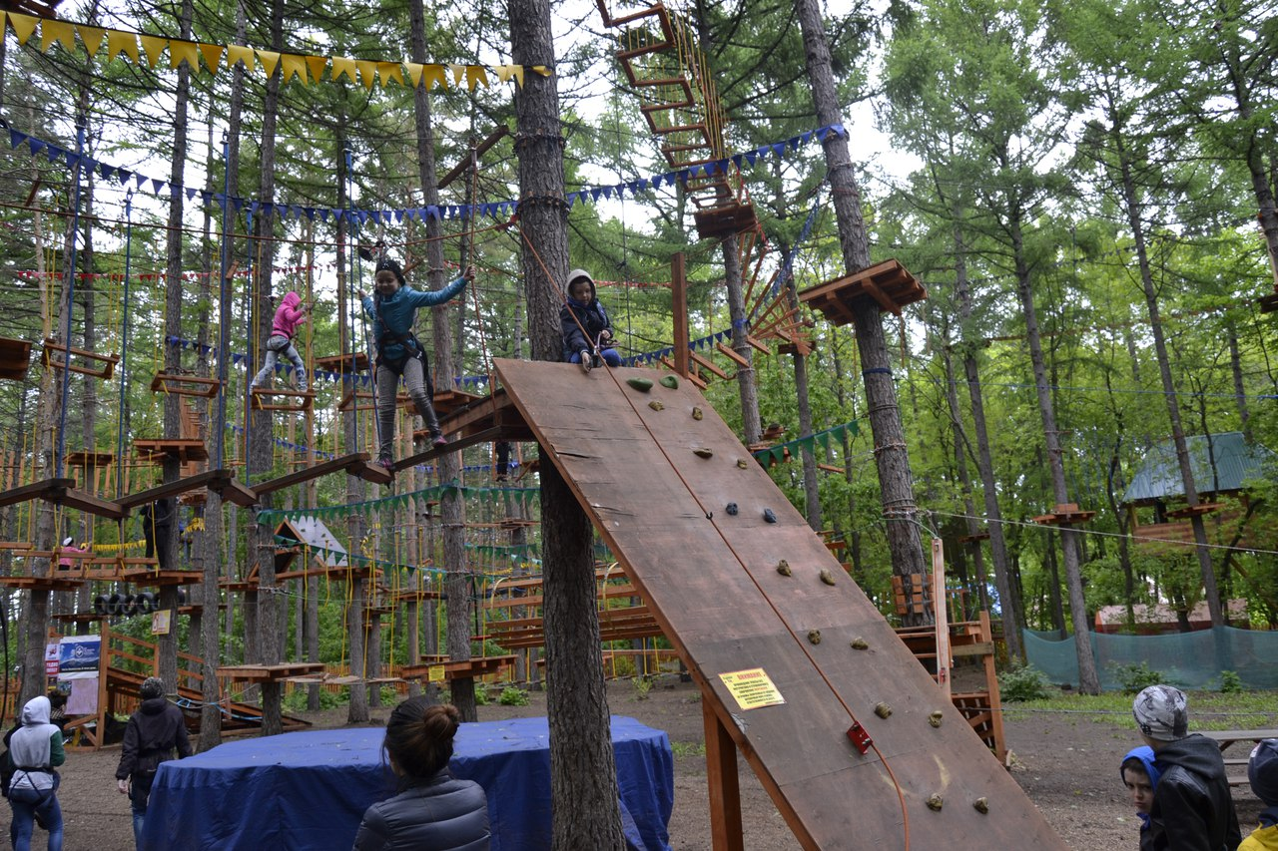
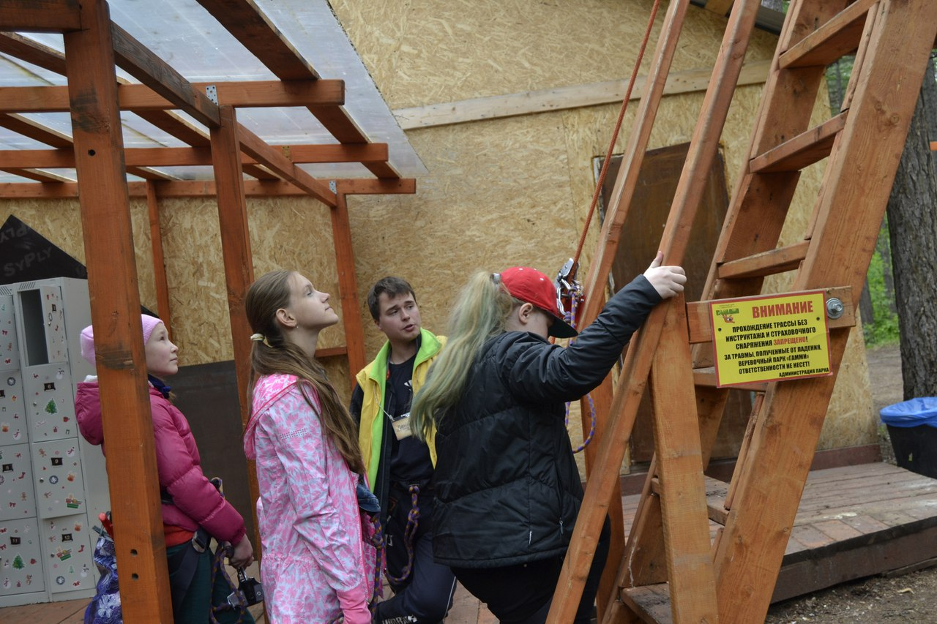

Парк им.И.Якутова («Веселый Роджер» боулинг 14 июня 2017г.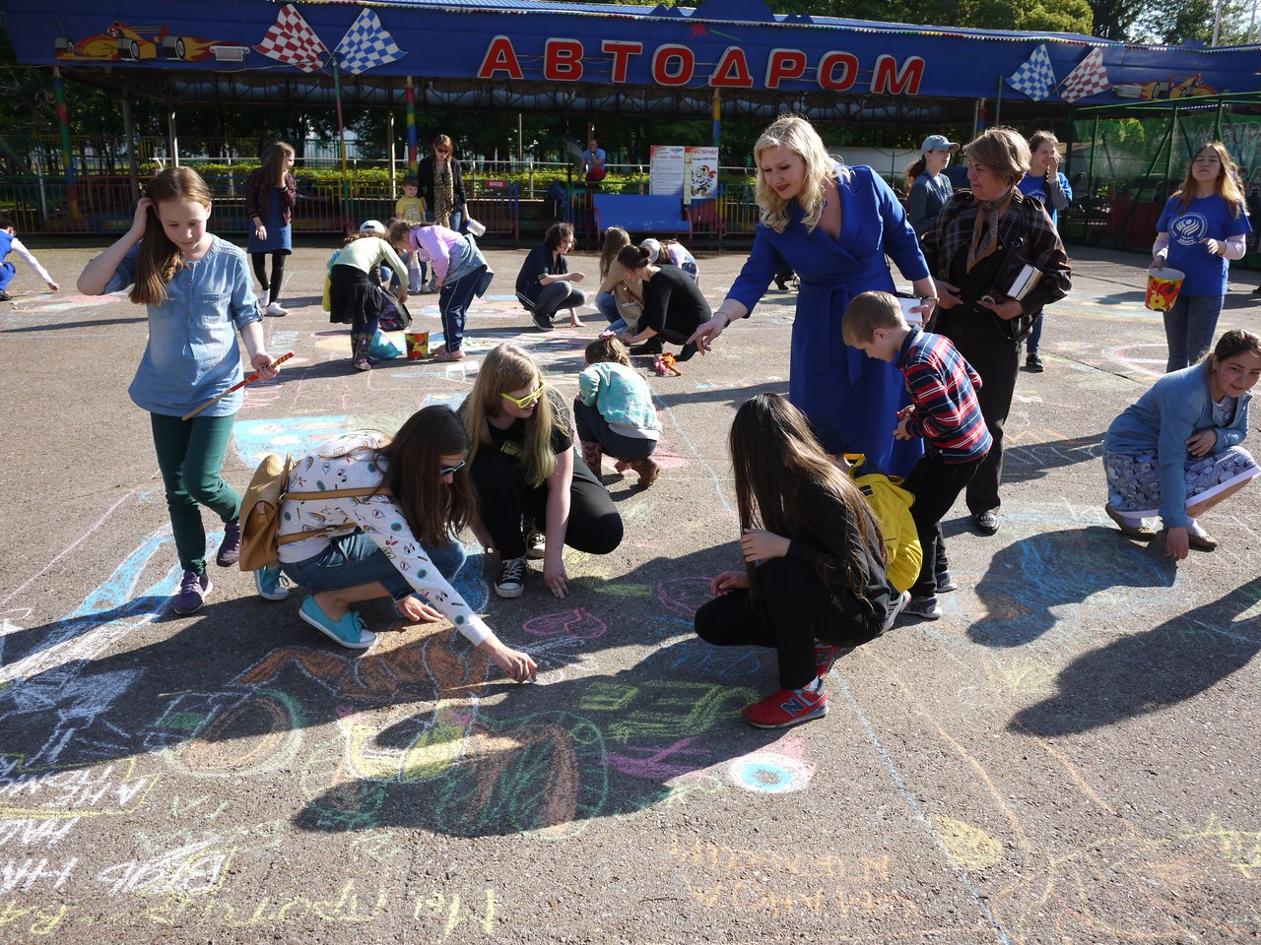
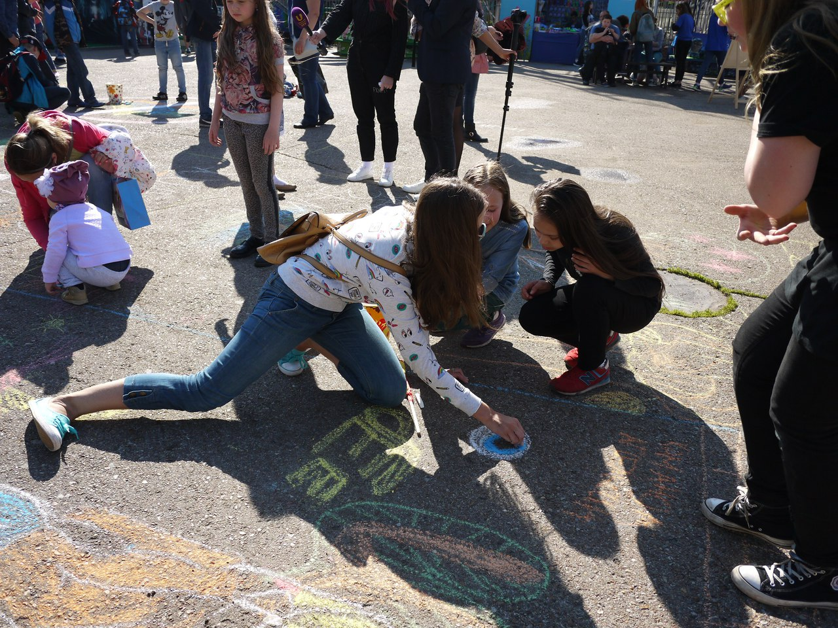

Колесо обозрения «Иремель» 8июня 2017 г.
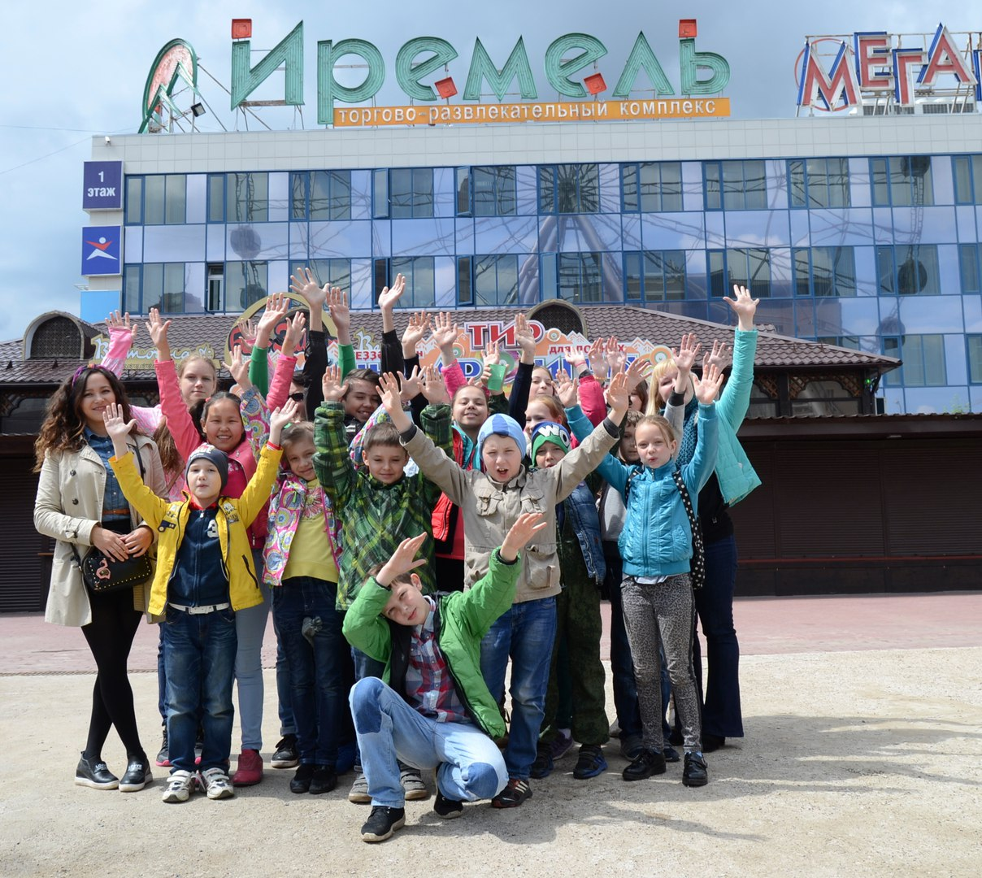
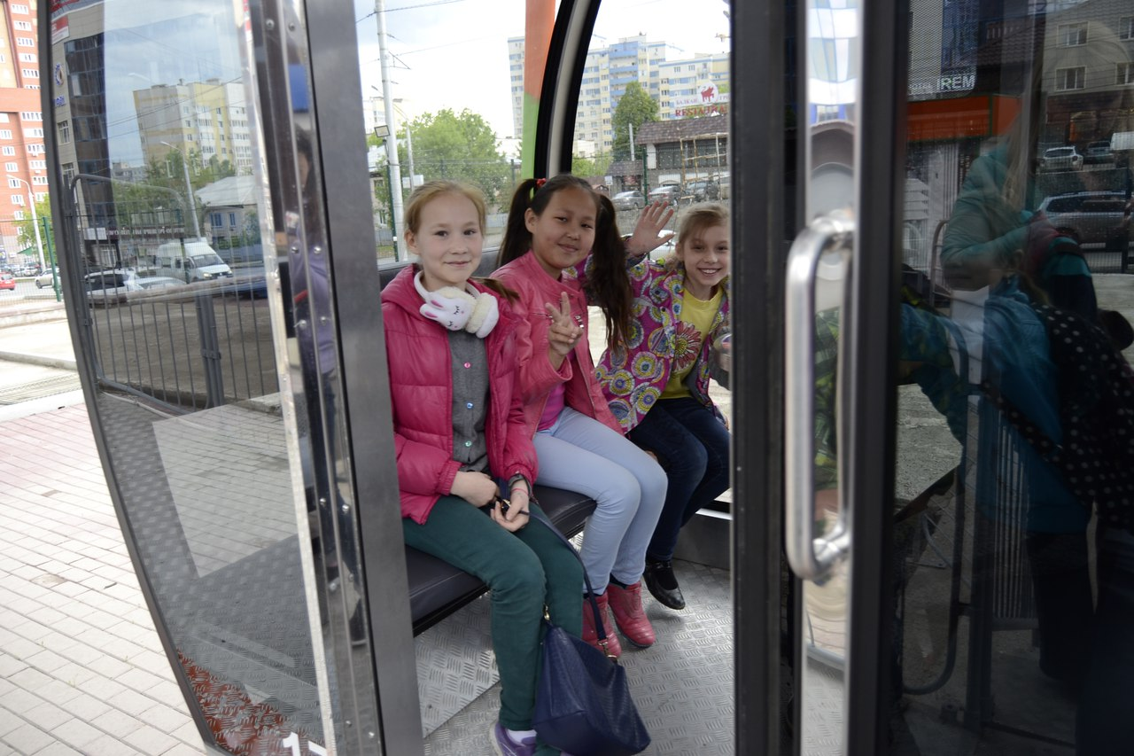

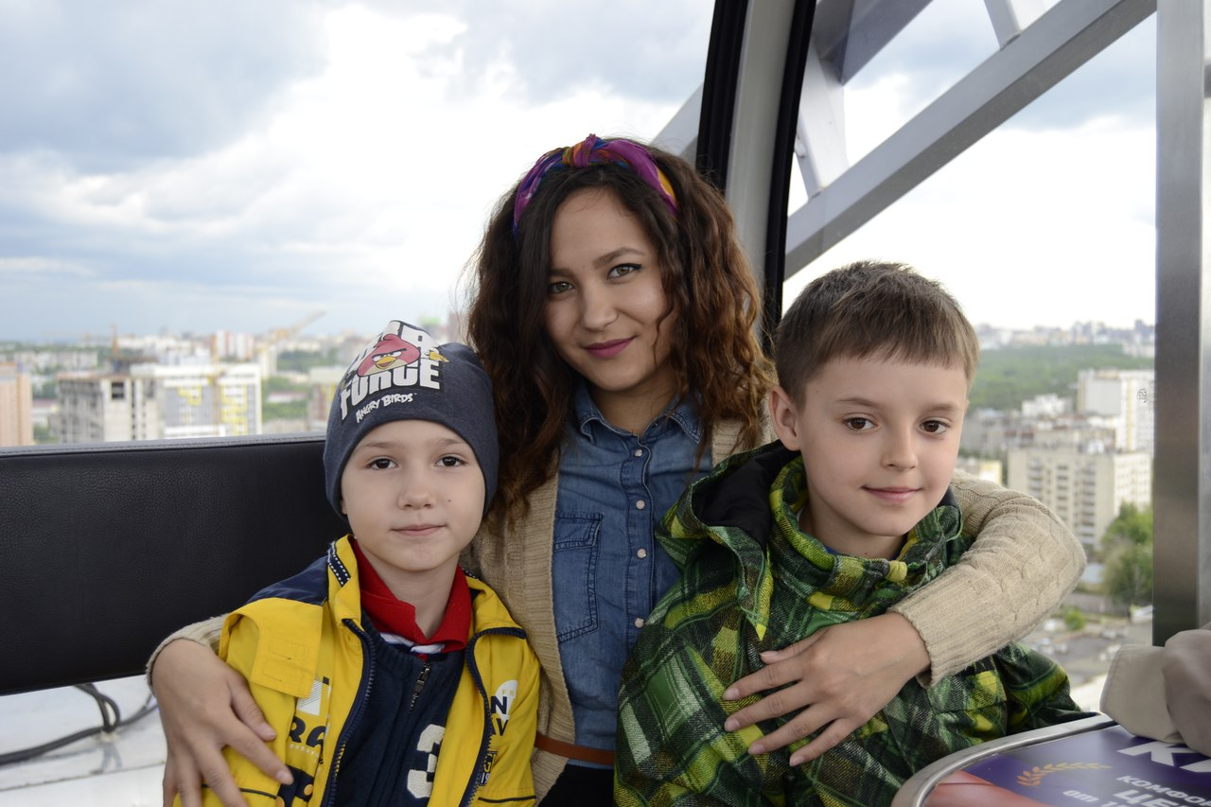

Экскурсия в музей коневодства и конного спорта ипподром «Акбузат»
15 июня 2017г.
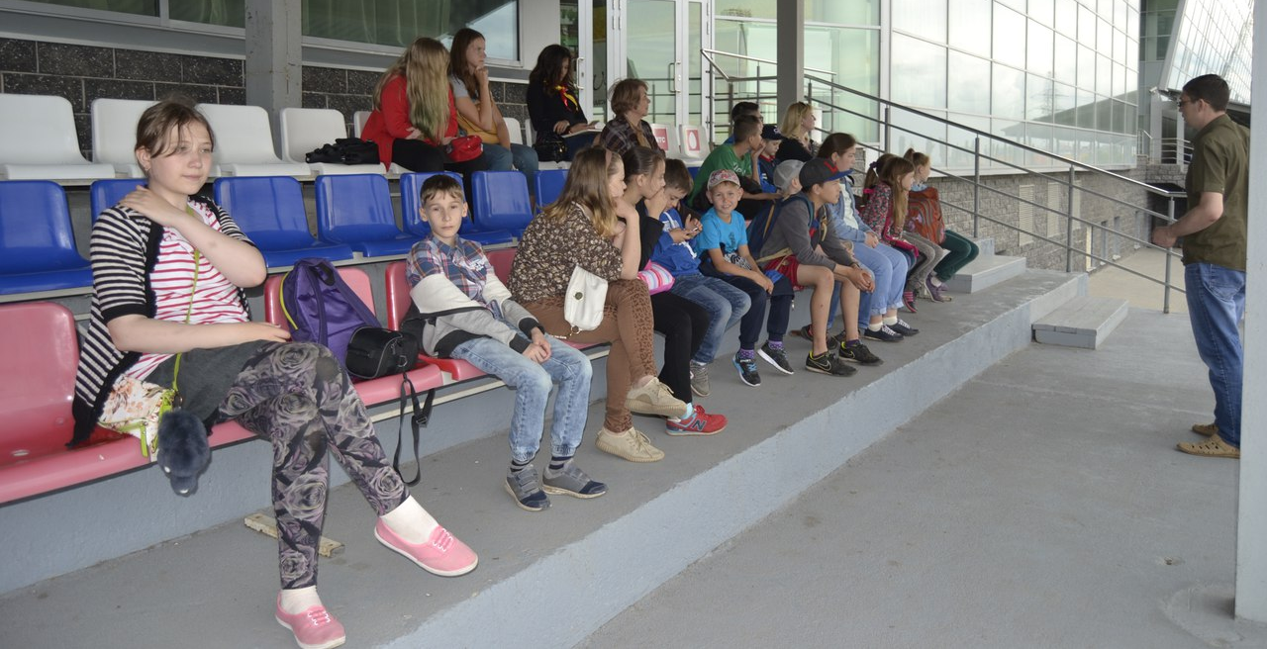

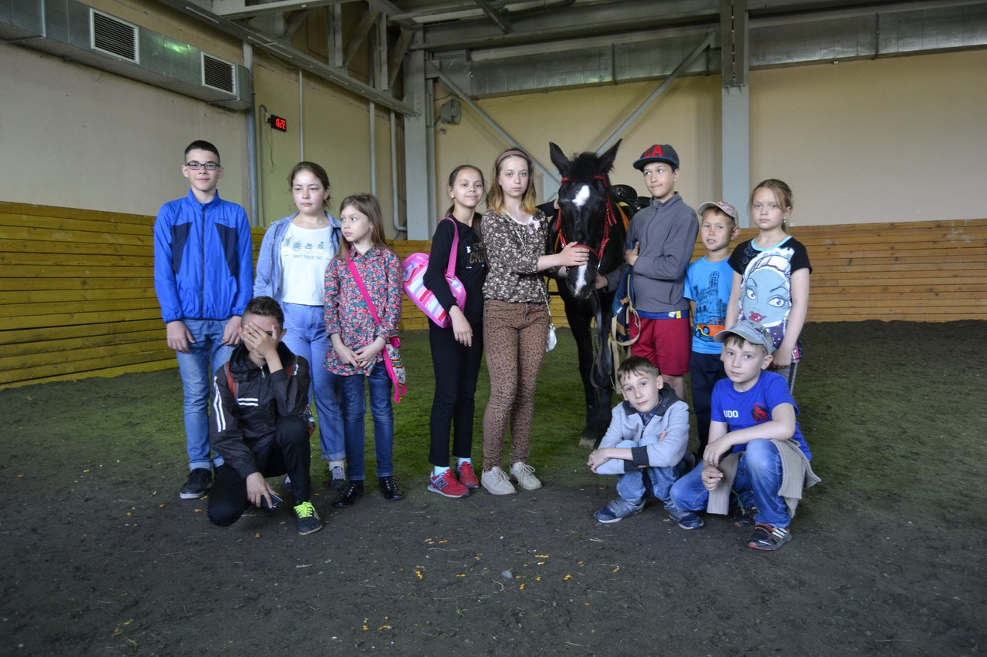
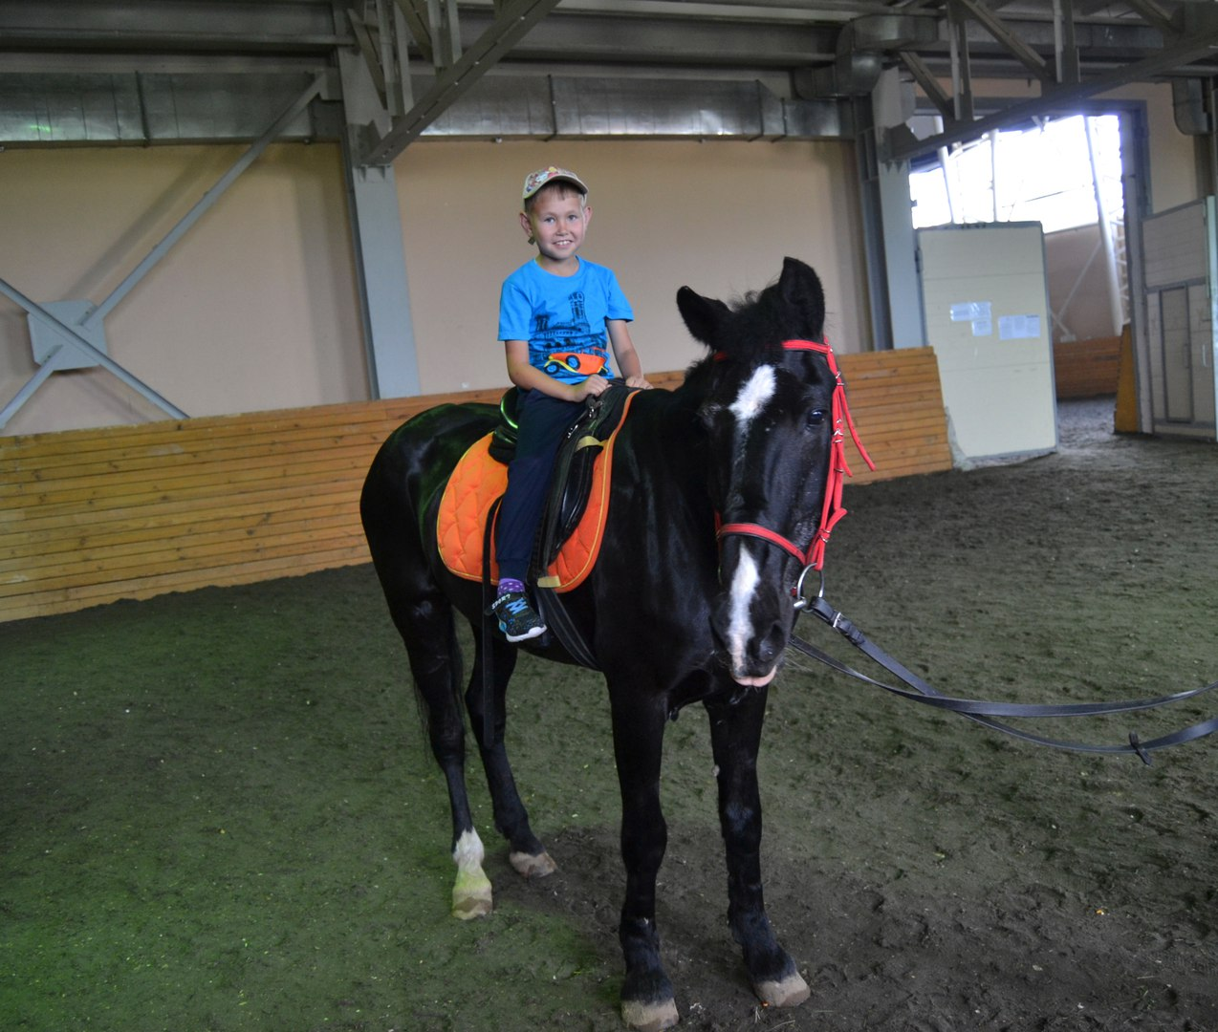

Экскурсия в сад культуры и отдыха имени С. Юлаева 13 июня 2017г.
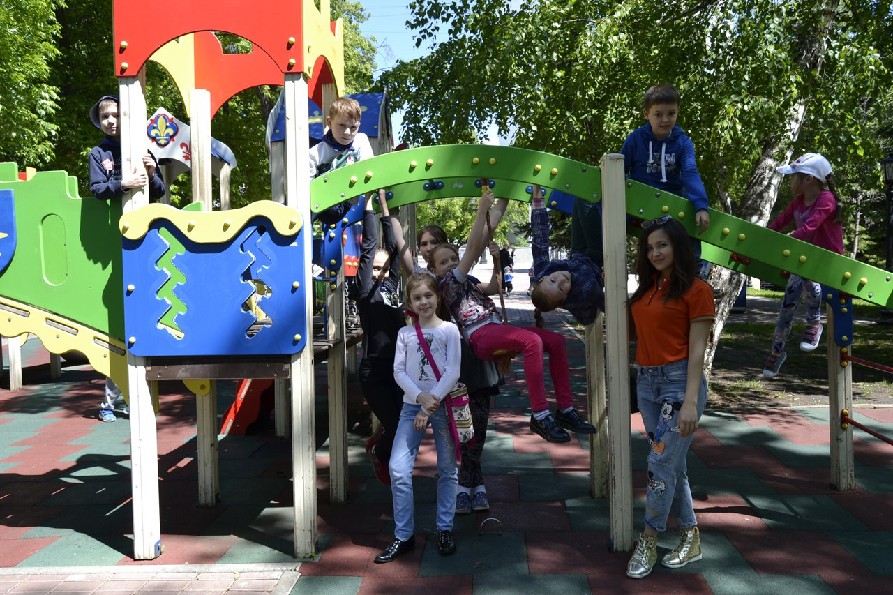
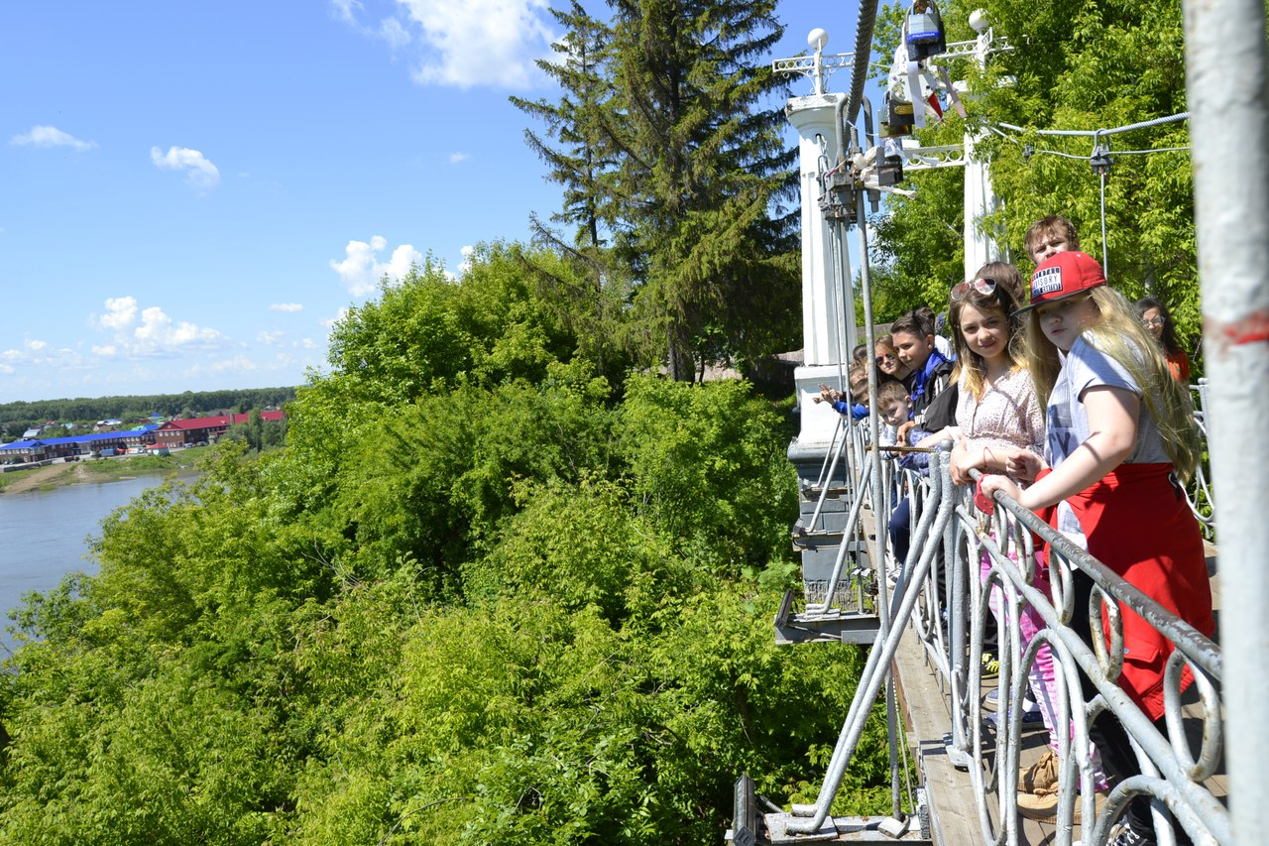
Утренняя зарядка

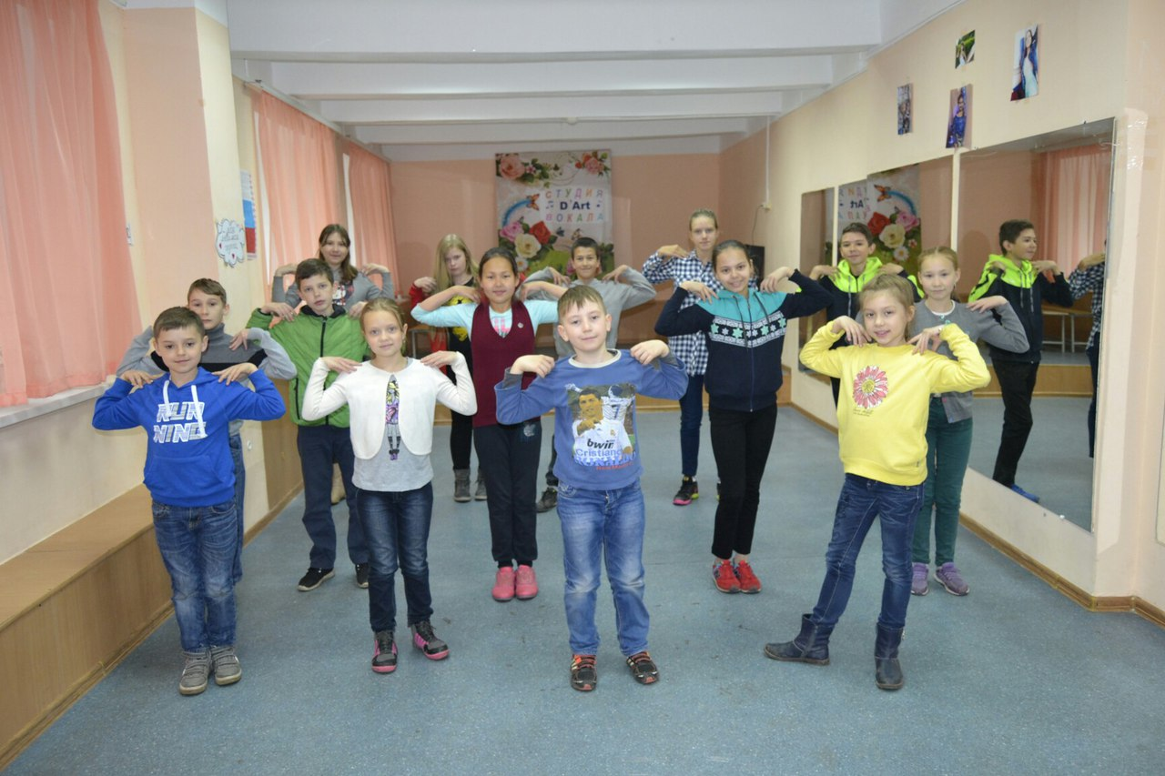

Флешмоб ко дню защиты детей 1 июня 2017г.
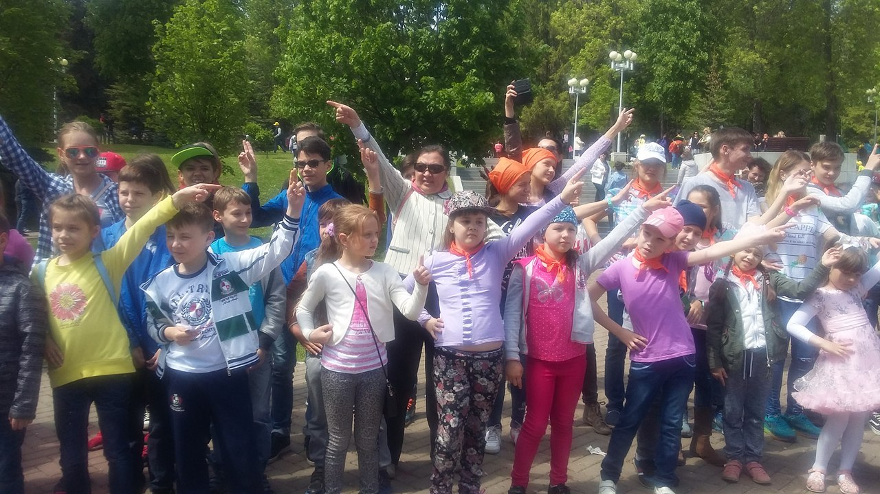

Музей М.В. Нестерова 6 июня 2017г.

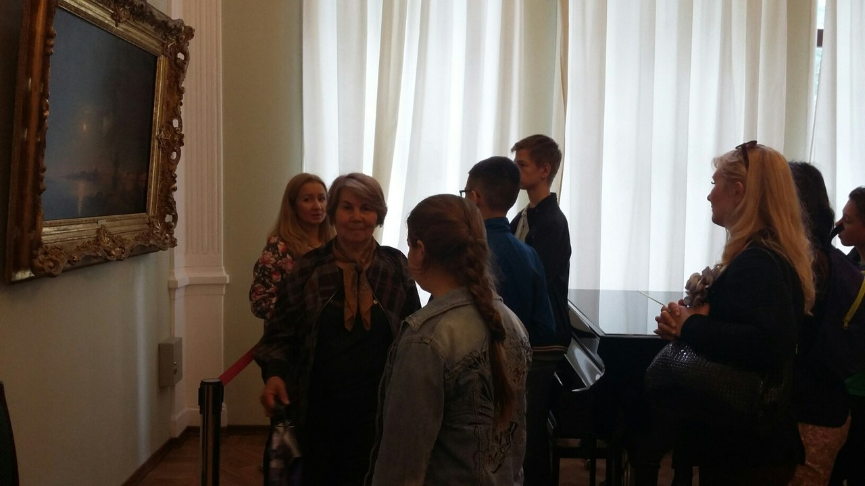

День защиты детей в парке Матросова 1 июня 2017г.
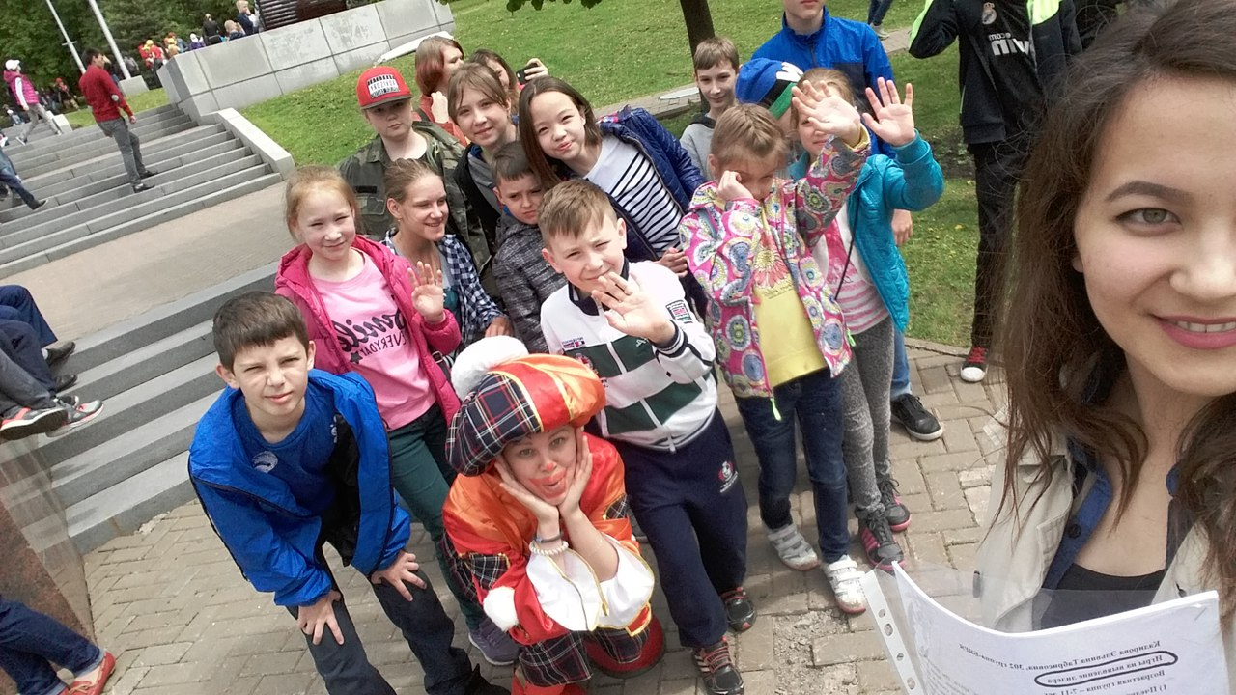
Боулинг в Иремеле 8 июня 2017г.
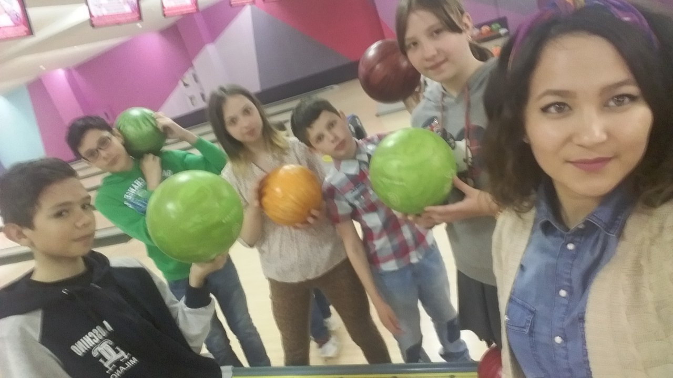
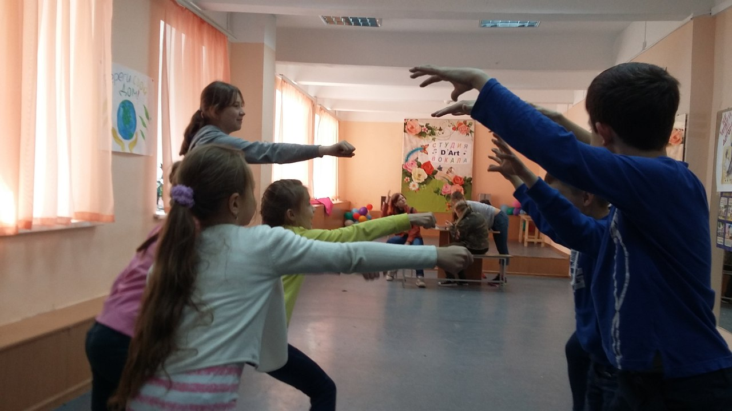

Музей Аксакова
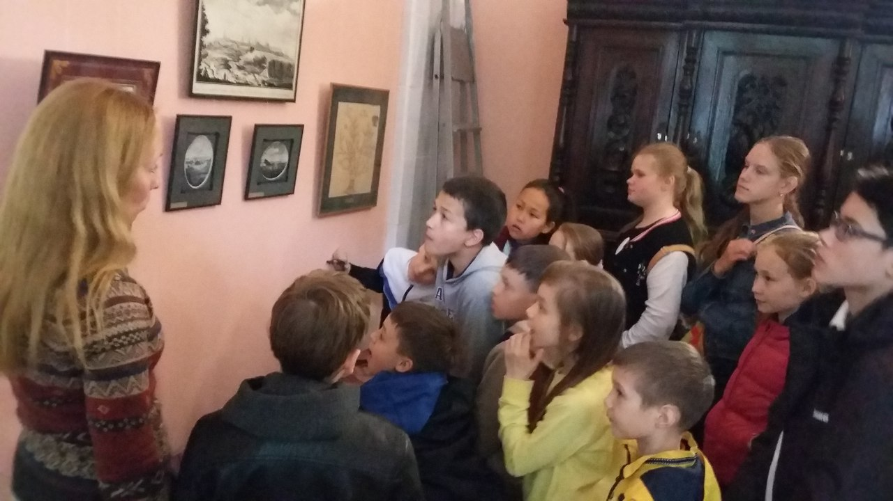

Парк им. С.Юлаева (висящий мост) 13 июня 2017г.
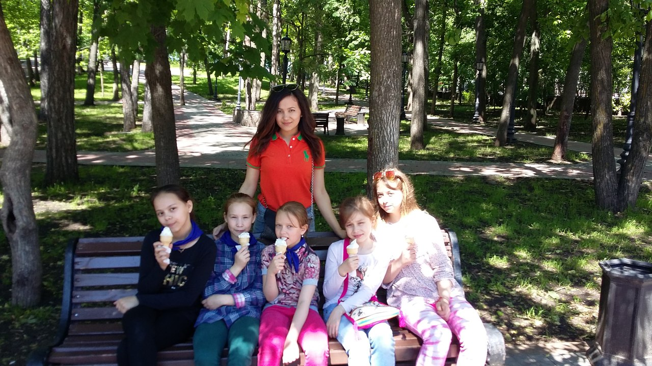

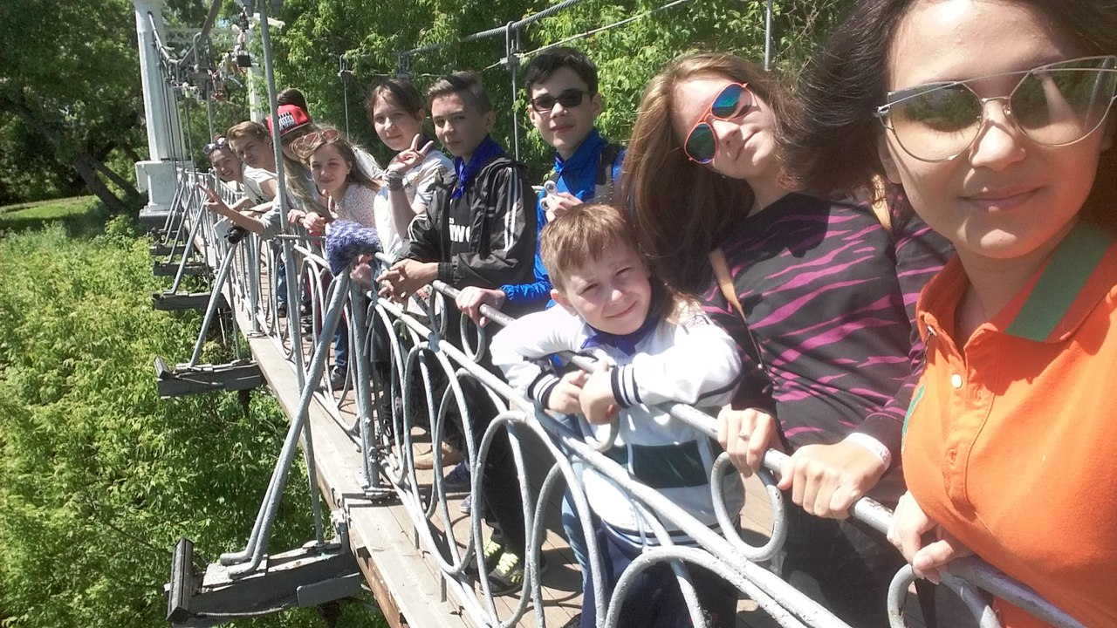

Флешмоб посвященная ко Дню независимости России с подростковым клубом «Орбита» 9 июня 2017г. 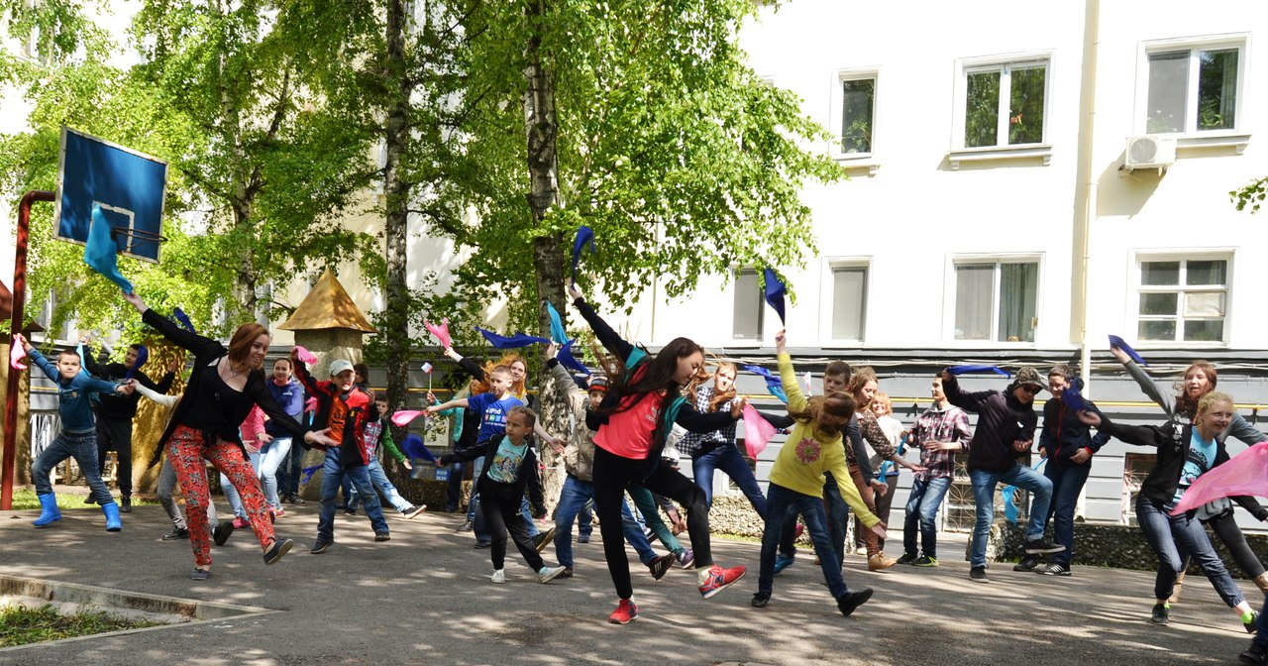

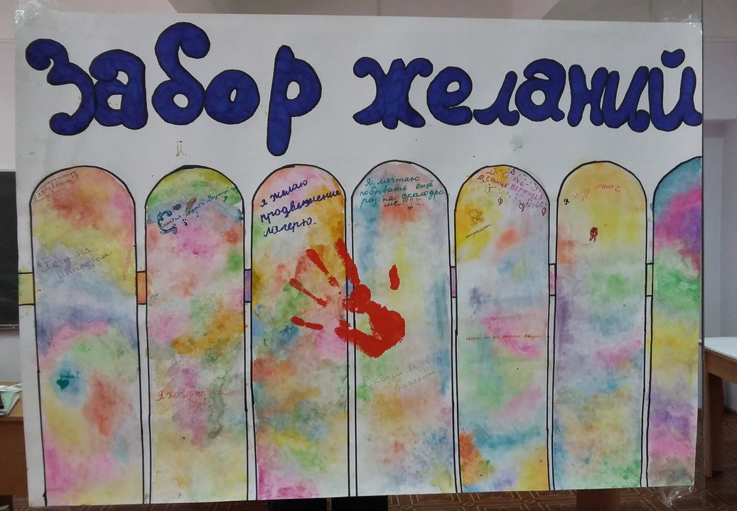

Конкур по теме «Правила дорожного движения». Итоговый плакат нашего отряда.
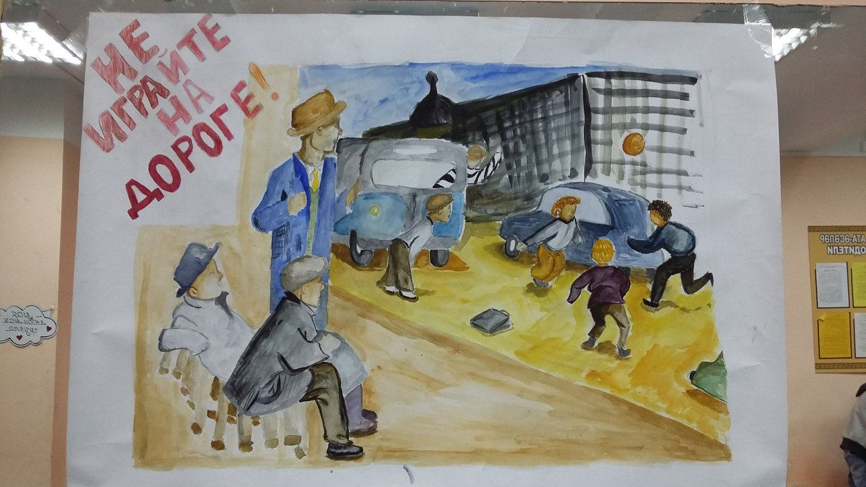
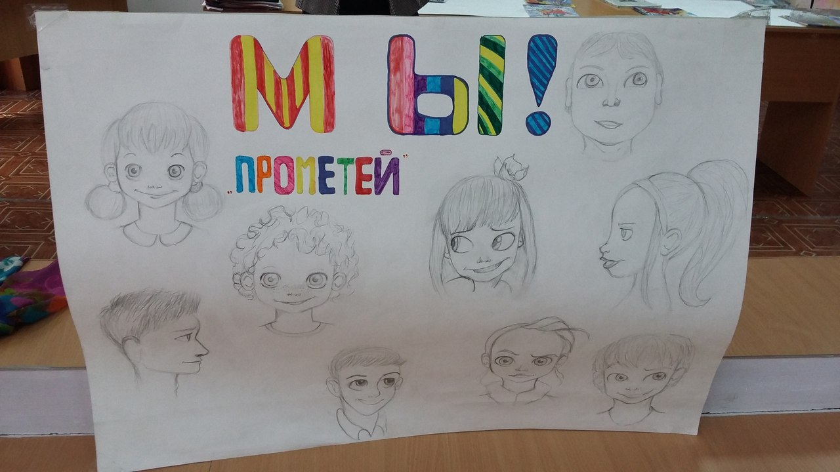
Рефлексия детей в конце смены.

Отчет подготовили: Рысбаевой Алины Маратовны, студентка БГПУ им.М. Акмуллы факультета башкирской филологии 3 курса - 302 группы и руководитель Нуриханова Н.К., к.п.н., доцент кафедры педагогики.

